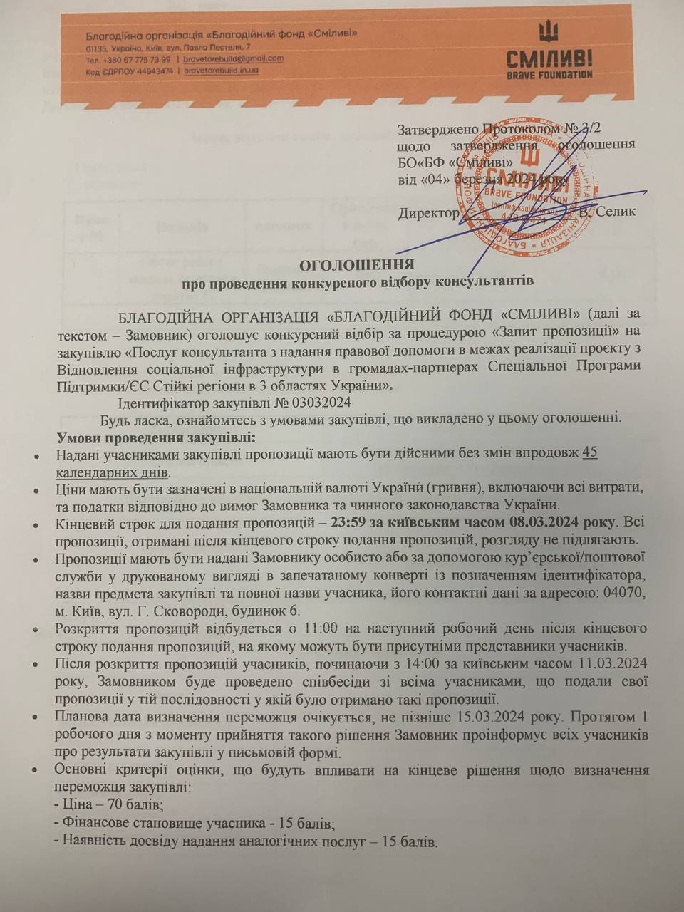

* Перелік документів, що повинен надати учасник закупівлі:
  + Цінова пропозиція на фірмовому бланку учасника (за наявності) з підписом та печаткою (за наявності) учасника за формою, що викладена нижче;

від «__» _________ 202_ року **Додаток А**

**«Форма цінової пропозиції»**

Я, __________________________________________(ПІБ, організаційно правова форма Учасника) надаю свою пропозицію щодо участі у закупівлі - ____________________________.

Вивчивши технічні вимоги, на виконання зазначеного вище, я уповноважений/на на підписання Договору, маю можливість та погоджуюсь виконати вимоги Замовника та Договору за наступною ціною:

|  |  |  |  |  |  |  |  |  |
| --- | --- | --- | --- | --- | --- | --- | --- | --- |
| **Поля, виділені синім, заповнює учасник тендеру!** | | | | | | | | |
| Пропозиція дійсна до | | _________ |  |  |  |  |  |  |
| **Пункт №** | **Позиція** | | **одиниця** | **Орієнтовна к-сть год.** | **Ціна*, UAH за годину** | | **Загальна сума до, UAH** | |
| 1 | Обсяг робіт і завдань описані вдодатку С | | Людино-година | 595 | до | 0,00 | до | 0,00 |
| **Разом, UAH** | | | | | | **0,00** | | |
|  | | | | | | | | |  |

|  |  |  |  |  |  |  |  |  |
| --- | --- | --- | --- | --- | --- | --- | --- | --- |
| *Ціна вказується у національній валюті України, гривня.  **ціни за одиницю вказуються через 2 цифри після коми | | | | | | | | |
|  |  |  |  |  |  |  |  |
| Умови оплати | | | 100% післяоплата | | | |
| Терміни оплати | | | протягом 5 (п’яти) робочих днів з дати підписання Акту виконаних робіт, | | | |
| Ціна повинна включати всі відповідні збори, податки, не включаючи ПДВ | | | | | | |

* Назва учасника ____________ Ініціали, прізвище
* (підпис, печатка за наявності)

2) Заповнена учасниками таблиця «Загальна інформація», за формою, що викладена нижче;

від «__» _________ 202_ року **Додаток В**

**Загальна інформація**

|  |  |
| --- | --- |
| ***Відповідь*** | ***Опис*** |
|  | Назва учасника (повністю), РНОКПП |
|  | Адреса реєстрації |
|  | Фактична адреса місцезнаходження |
|  | ПІБ керівника учасника, посада |
|  | Контактний номер телефону, електронна пошта, керівника учасника |
|  | Досвід роботи учасника |
|  | Основний профільний напрямок компанії (основний КВЕД) |
|  | Додаткові послуги учасника |

Назва учасника ____________ Ініціали, прізвище

(підпис, печатка за наявності)

3) Резюме (CV) кандидата в довільній формі;

4) Копія(ії) документу про освіту;

5) Копії документів, що засвідчують наявність у учасника досвіду з надання послуг, що є предметом закупівлі, договори про надання послуг за попередні періоди, трудова книжка, трудові контракти, тощо;

6) Учасники в складі пропозиції повинні надати скановані оригінали або завірені учасником копії документів, які запевняють Замовника, що учасник знаходиться у сталому фінансовому становищі, а саме Податкова декларація єдиного податку, податковий розрахунок сум доходу, нарахованого (сплаченого) на користь платників податків — фізичних осіб, і сум утриманого з них податку (консолідована, річна) за 2022 та 2023 роки разом із документами, що підтверджують отримання такої звітності відповідними контролюючими органами;

7) Свідоцтво про реєстрацію фізичної особи – підприємця або Виписку/Витяг з єдиного державного реєстру юридичних осіб, фізичних осіб – підприємців та громадських формувань;

8) Витяг з реєстру платників єдиного податку;

9) Декларацію щодо відсутності підстави для відмови учаснику в участі у закупівлі за встановленою формою:

від «__» _________ 202_ року

**Декларація**

**щодо відсутності підстави для відмови учаснику тендеру в участі у тендері**

Я ___________________________________________________ (далі Учасник) цією декларацією підтверджую, що у Замовника закупівлі відсутні підстави для відмови мені в участі у закупівлі, а саме:

1. учасник не дає, не пропонує і не погоджується дати прямо чи опосередковано будь-якій посадовій особі Замовника в будь-якій формі (пропозиція щодо найму на роботу, цінні речі, грошові кошти, послуга тощо) з метою вплинути на прийняття рішення щодо визначення учасника переможцем закупівлі;
2. Учасник не є пов’язаною особою з іншими учасниками та/або з посадовими особами Замовника;
3. Учасник не визнаний у встановленому законом України порядку банкрутом та стосовно нього не відкрита ліквідаційна процедура;
4. До учасника закупівлі ______________________________________________,

(зазначити організаційно-правову форму та ПІБ (повністю)

не застосовано санкцій Федеративної Республіки Німеччина, Організації Об’єднаних Націй, Європейського Союзу, США, Канади, Великої Британії, Японії та України.

Назва учасника ____________ Ініціали, прізвище

(підпис, печатка за наявності)

* Замовник залишає за собою право вимагати від учасників закупівлі додаткові матеріали або інформацію, що підтверджують відповідність окремих положень пропозицій вимогам Замовника.
* Замовник залишає за собою право приймати або відхиляти будь-яку пропозиції відповідно до вимог Замовника і власних політик і процедур та право припинити процедуру й відмовитися від всіх пропозицій у будь-який час до укладення договору, не несучи при цьому жодної відповідальності перед учасниками закупівлі.
* Замовник не зобов'язаний повідомляти про причини відхилення будь-якої або всіх пропозицій.

**Додаток С**

**Специфікація щодо предмета закупівлі**

## Опис

Благодійна організація «Благодійний фонд «Сміливі» шукає в команду менеджера для роботи з інституційним грантом.

Фонд створено як неприбуткову організацію, однією зі статутних цілей якої є співпраця з територіальними громадами та державою для відновлення майна таких територіальних громад, держави. Фінансування проєктів здійснюється за рахунок коштів Фонду, які надаються йому благодійниками та донорами в тому числі – з-за кордону.

Місія Фонду – консолідувати українців у волонтерський рух для спільного відновлення країни, зміцнення взаємодопомоги, а головне – відновлення довіри один до одного.

**Вимоги до кандидатів:**

* реєстрація фізичною особою-підприємцем з КВЕД 69.10, 69.20 (обов’язково);
* вища освіта – спеціаліст, магістр;
* стаж роботи - не менше 5 років, наявність статусу адвоката є перевагою;
* досвід громадської та/або проєктної діяльності;
* досвід адвокаційної діяльності;
* розвинені навички письма, комунікації та ведення переговорів;
* стресостійкість та вміння працювати у стислі терміни;
* знання англійської мови;
* швидка адаптація до постійних змін у порядку денному;
* проактивність, орієнтованість на результат та висока відповідальність;
* наявність професійних контактів в органах влади, ГО та міжнародних інституціях буде перевагою.

**Ми пропонуємо:**

* Робота на умовах проєктної зайнятості (щонайменше 10 місяців з можливістю подальшого продовження);
* Місце роботи: значення не має, консультант має право виконувати роботу за своїм місцезнаходженням;
* Динамічна та цікава робота із великою кількістю зовнішніх контактів;
* Можливість проходження додаткових спеціалізованих тренінгів.

*Будь-які питання щодо закупівлі необхідно надсилати у письмовому вигляді електронною поштою на адресу* [mandrykovskyy@brave.org.ua](mailto:mandrykovskyy@brave.org.ua)*.*

*Відповіді на запитання учасників* закупівлі *та будь-які роз’яснення будуть надіслані організаціям, які підтвердили отримання цього оголошення електронною поштою.*

Дякуємо за співпрацю!